1. Componentes sanguíneos:

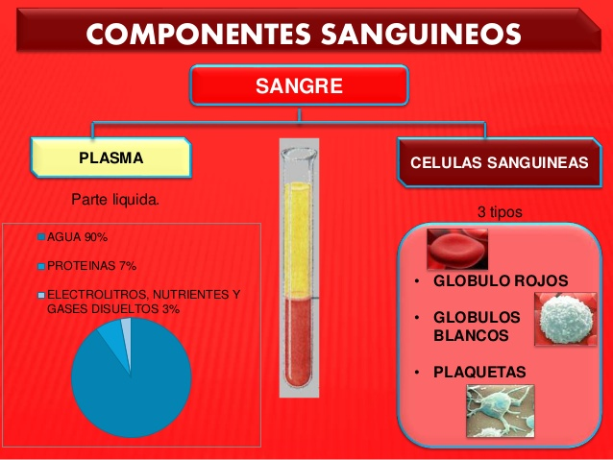

Eritrocitos (glóbulos rojos)

Leucocitos (glóbulos blancos)

Trombocitos (plaquetas)

Plasma:

Agua

Proteína

Electrolitos y gases

1. La hematopoyesis:

Proceso de formación, desarrollo y maduración de los elementos figurados de la sangre a partir de un precursor celular común e indiferenciado: **célula madre hematopoyética multipotente**, unidad formadora de clones.

Las células madre que en el adulto se encuentran en la médula ósea son las responsables de formar todas las células y derivados celulares que circulan por la sangre.

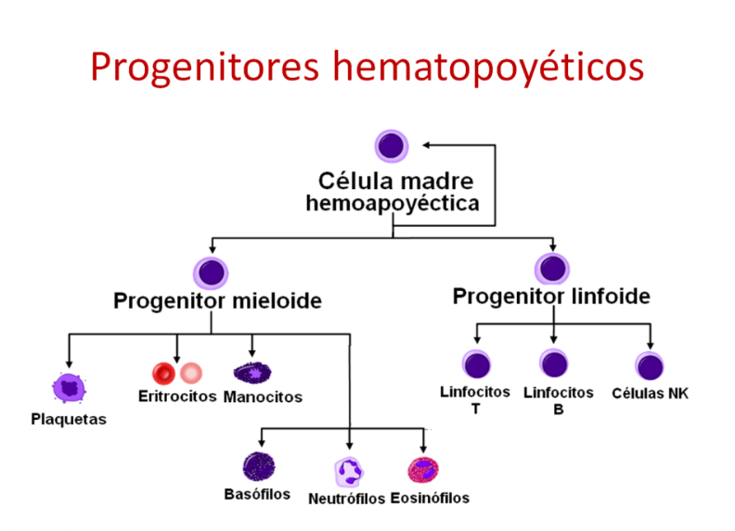

1. SANGRE Y ÓRGANOS HEMATOPOYÉTICOS

Principios activos relacionados con la sangre y órganos formadores de la sangre para el tratamiento y prevención de trombosis, hemorragias, anemia, sustitutos del plasma y soluciones intravenosas (sueros) y nutriciones parenterales o inyectables.´

Anti trombolicos (antagonista de la vitamina k)

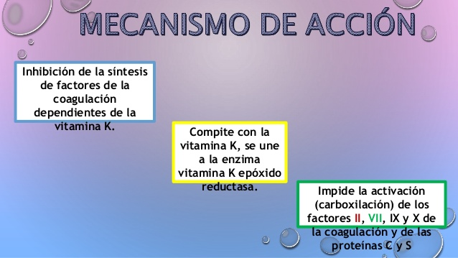

1. Anti trombolicos (antagonista de la vitamina k)

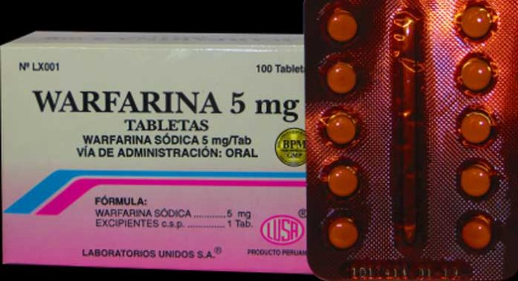 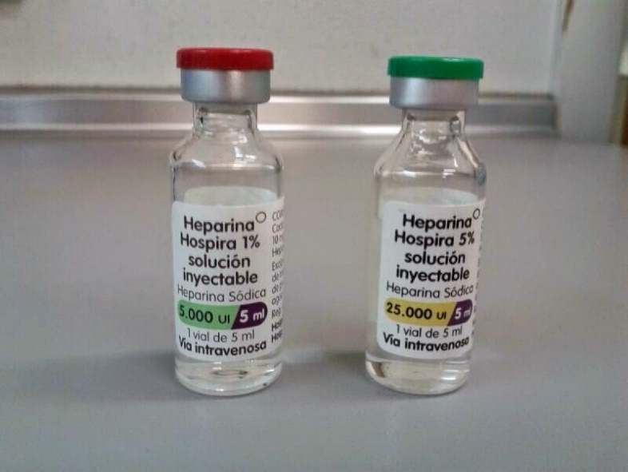

1. Anti hemorrágicos

Vitamina k (fitomenadiona)

Fibrogeno

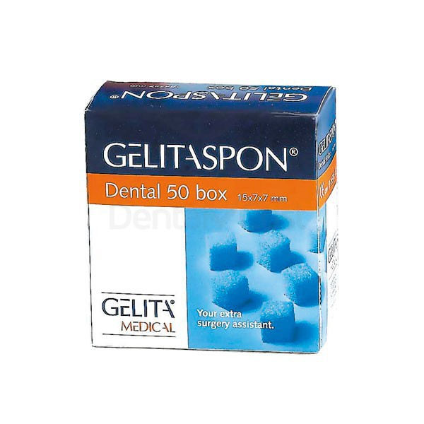

Anti anemicos 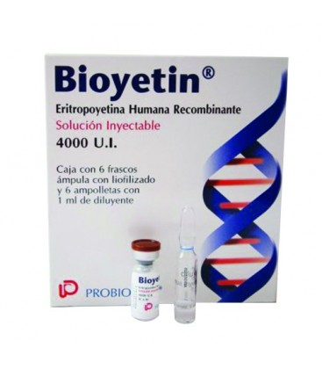

acido fólico

sultato ferroso

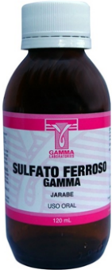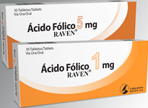

1. Sustitutos del plasma

